жении нити. Метод дает возможность вводить в конст-рукцию нити различных материалов: стеклянные, асбестовые, металлические и др.
Снятые с ткацкого станка сотоблоки растягивают до образования ячеек требуемой формы, пропитывают и подвергают термообработке.
Изготовление древеснобумажного сотопласта. Ячейки древеснобумажного сотопласта (шестигранной формы)
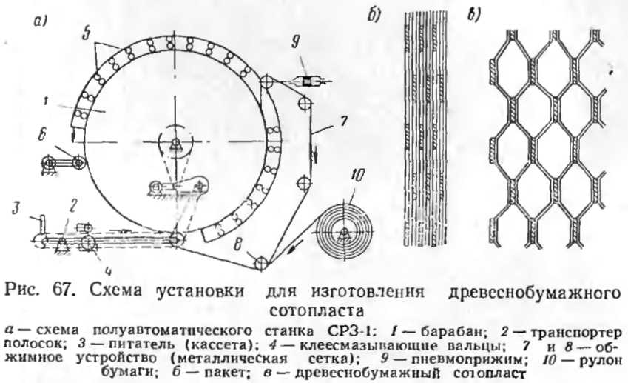
выполнены из бумаги, а ребра жесткости — из лущеного шпона. Сырьем для изготовления служит оберточная бумага (ГОСТ 8273—57 типа А) и узкие полосы лущеного шпона толщиной 1,15—1,5 мм из отходов производства или твердой древесноволокнистой плиты толщиной 3—4 мм. Шпон с бумагой склеивают карбамидным клеем. Такой сотопласт можно изготовлять как ручным, так и механизированным способом. На рис. 67 показана схема полуавтомата для изготовления древеснобумажного сотопласта машинным способом.
Полоски шпона укладывают стопкой в кассете. Захватами цепей транспортера они продвигаются через клеевые вальцы, где на них с двух сторон наносится клеевой состав, а затем, увлекаемые бумажной лентой, подаются на барабан, где склеиваются с бумажной лентой. Клеевой слой высыхает при прохождении через сушильное устройство. После просушки заготовка разрезается па отрезки необходимых размеров, которые затем растягивают.

